200幅珍贵图片
鲜为人知的细节
最权威的马克思传记
图文并茂，带您马克思走进平凡而伟大的一生

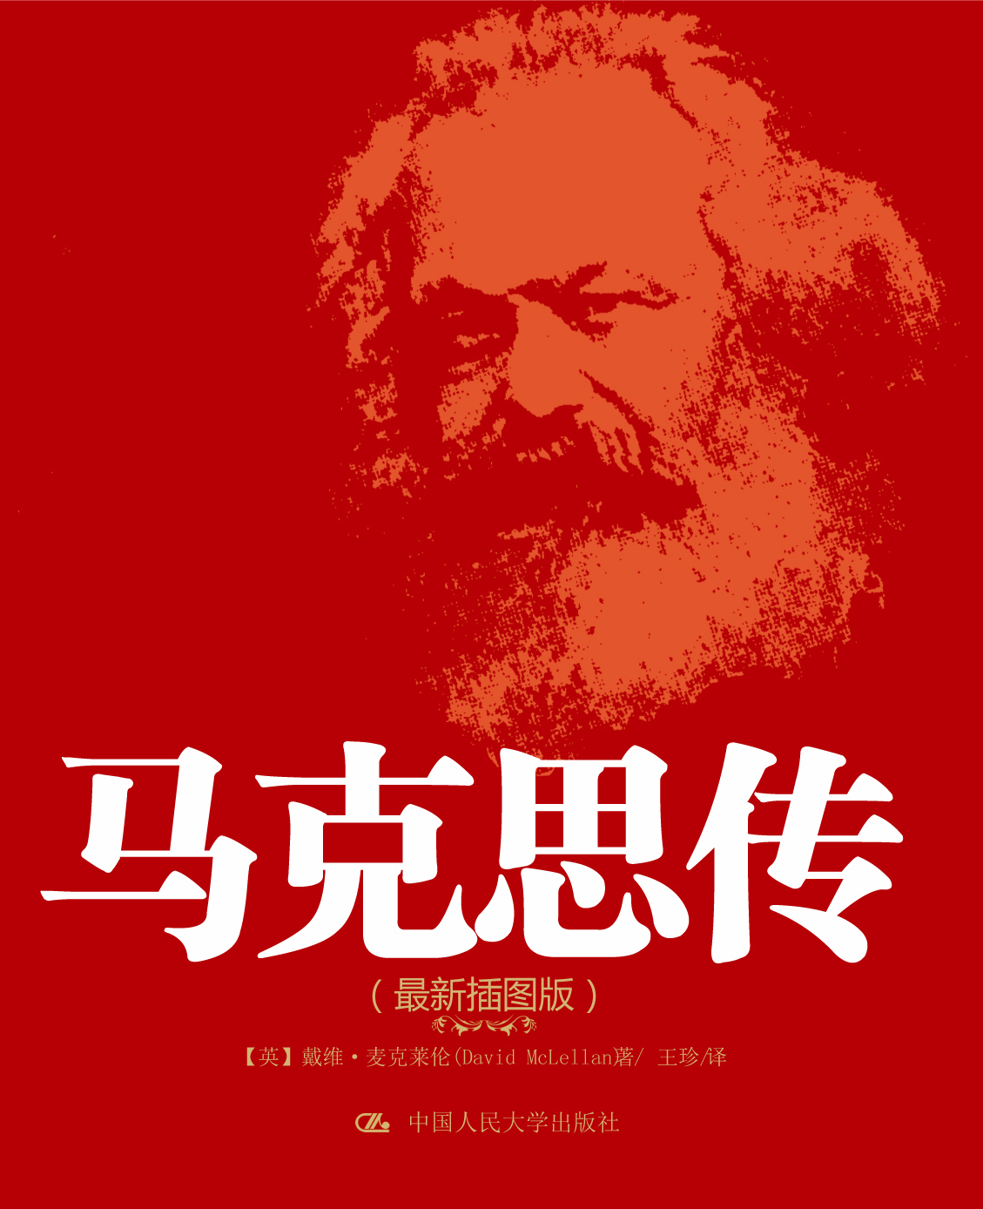
书 名：马克思传（最新插图版）
书 号：978-7-300-12608-1
著 者：[英]戴维·麦克莱伦
开 本：16开
页 数：562页
出版时间：2010.10
定 价：59.00元

◎ 本书卖点

- 本书是英语世界最权威的马克思传记，有很高的社会知名度
- 图文并茂，便于阅读，具有收藏价值
- 高版次，作者早在1973年就出版了本书的第一版，最新版体现了英语世界马克思研究的新成果
- 新浪、搜狐、网易、当当、中国网、和讯网将联合推出

◎ 读者定位
大中小学生/教师、研究者/一般大众

◎ 作者简介

[英]戴维·麦克莱伦， 英国肯特大学政治学教授，著作等身的马克思主义研究者。他有关马克思主义的著述在欧美有着深刻的学术影响力。主要著作有《马克思主义以前的马克思》（1972）、《马克思的生平与思想》（1974）、《马克思以后的马克思主义》（1979，1980，1998）、《马克思思想导论》（1987）。

◎ 内容简介

本书是英语世界最权威的马克思传记。作为世界知名的马克思研究者，作者麦克莱伦积三十年之大成用细腻的笔触勾勒马克思平凡而伟大的一生，深度展示马克思的思想成长轨迹，全面展现一个有血有肉的马克思。
《马克思传》（最新插图版）匠心独具，收集了四百余张与马克思一生各个时期及其思想传播相关的图片，更具有可读性和珍藏价值。

◎ 简要目录

第一部 分特利尔、波恩和柏林
一童年时代
二学生时代
三新闻出版
第二部分 巴黎
一婚姻和黑格尔
二《德法年鉴》
三《巴黎手稿》
四在巴黎的最后几个月
第三部分 布鲁塞尔
一历史唯物主义概念
二魏特林和蒲鲁东
三共产主义者同盟的建立
第四部分科伦
一从布鲁塞尔到巴黎
二科伦的政治
三《新莱茵报》
四分水岭
五《新莱茵报》的停刊
六重返巴黎
第五部分 伦敦
一伦敦的第一年
二流亡者的政治
三第恩街的生活
四继续研究经济学
五新闻工作
第六部分 “经济学”
一“经济学批判手稿” 和“政治经济学批判”
二“福格特先生”
三马克思和拉萨尔
四格拉弗顿坊的生活
五《资本论》
六莫丹那别墅的生活
第七部分 国际工人协会
一国际工人协会的源起
二国际工人协会的发展
三国际工人协会的顶峰
四普法战争和国际工人协会的衰落
第八部分 最后十年
一家中的马克思
二工作
三健康
四欧洲景象
五俄国、法国和英国
六最后几年
第九部分 尾声
一俄国贵族
二美国参议员
三落魄的普鲁士陆军中尉
四忠实的学生
五无政府主义的对手
六崇拜的女儿
七英国绅士
八马克思的自白
第十部分 马克思的遗产
马克思年表
马克思家谱
马克思“经济学”图表
Select Critical Bibliography 484
注释 506

第3版译后记 558
第4版译后记 563

◎ 书评

重温马克思的一个机遇（原载于《读书》杂志）
——唐少杰
中国人民大学出版社在陆续出版其富有学术特色和思想影响的“马克思主义研究译丛”之际，把英国著名的马克思生平、思想和文献研究者戴维·麦克莱伦的代表作《卡尔·马克思传》第三版即一九九五年版列入其中，在二○○五年七月出版中文版之后，又推出了加有数百幅图片的《马克思传（插图本）》。在我看来，这本插图本的马克思传记主要具有以下特点：
一是马克思非凡的一生经历的细致展现。这部被称为“英语世界最权威的马克思生平、思想研究文献”的传记，第一版问世于一九七三年，此后作者不断收集新的资料，在一九九五年出版的该书第三版，实际上体现了英语国家关于马克思生平研究的较新成果。这部传记超越以往几乎所有马克思传记的主要之处在于：它既不是像当年苏联等国家对于马克思生平的研究过于从意识形态的角度来塑造或刻画，也绝不是像某些“西方马克思学”学者那样对于马克思加以别有用心地贬低或丑化，而是非常客观地、具体地、多角度地来展现马克思的一生，读后颇有历史感和厚实感。传记对于过去鲜为人知的马克思历史生活的诸多事实及细节的展现，尤为令人瞩目。
另一方面，作者依据马克思的许多重要著作的内容，比较完整地显现出马克思一生的思想历程。这部传记不仅列出了较为详尽和可靠的马克思年表，并在这个年表中特别标出了马克思生前已发表的著作和未发表的著作，特别是列出了“马克思‘经济学’图表”，把马克思一生中政治经济学研究的大致进程和主要成就凸现出来，使读者一览无余。书后还列出了到上世纪九十年代初期的英文、德文和法文的关于马克思以及马克思主义的文献，具有较好的参考价值。
二是《马克思传（插图本）》图文并茂，收集了四百余张与传主一生各个生活时期的经历以及思想传播相关的图片。以大量图片来进一步展现马克思传记的诸多内容，既反映出中文本编辑者的颇具匠心，也更突出了本书中文译本与英文原著不同的显著特色。
三是这本书的中文翻译，译意准确，文字清晰，叙述流畅，长达五十余万言的全部译文几乎没有什么生疏晦涩感。
……
正如人的生存（live）与生活（life）是两个不同的层面而又往往是在同一个时刻必须经历的体验，作为人的生命，人更多地体现为一种存在、一种状况；而作为人的生活，人更多地体现为一种境界、一种事业。通过阅读《马克思传（插图本）》，人们不难看到，马克思的生存是十分艰难而又困苦的经历，而马克思的生活则是一种伟大的、具有历史开创性贡献的奋斗！在某种意义上，马克思之后的许许多多的马克思研究者甚至相当广大的马克思主义者们都是把解说马克思的学说和实践马克思的主张当成“谋生”方式。然而，作为马克思的后人，更重要的是要发扬光大马克思的生活！

再现真实的马克思(原载于文汇读书周报)
——王珍（译者）
每个人眼中有不同的马克思，那么哪个才是真实的马克思？认识马克思，从他的传记开始无疑是一条简捷的途径。麦克莱伦是国际上知名的马克思研究者，他所著的《马克思传》从思想、生活和情感等多个不同角度给人们展现了一个真实、生动而有血有肉的马克思形象。
该书在不少问题上提出了自己独立的、与传统不同的理解。例如，马克思青年时期的诗作中有这样的句子:“康德和费希特在太空飞翔，/对未知世界在黑暗中探索；/而我只求深入全面地领悟/在地面上遇到的日常事物。”长期以来，在我国学术界，一般认为，它标志着马克思抛弃费希特转向到现实本身中寻求理念的开始，但麦克莱伦却提出:“如果把它当成马克思本人的话，那么这段话的意义就会完全被误解。”因为在他看来，它正是“为马克思所批判的”。
书中还很注重对学界比较关心的有关马克思思想的热点问题、甚至敏感问题进行分析和探讨。例如，是否在《青年在选择职业时的考虑》一文中产生了马克思后来历史唯物主义理论的最初萌芽？青年马克思为什么从宗教批判开始，而后又为什么使这种批判迅速地变成了世俗化的政治性反对运动、从纯理论领域转向直接的实际的政治领域？马克思描述的无产阶级是否是非经验的、为什么他在突然之间支持了无产阶级的事业？对这些问题，麦克莱伦都有自己的思考和答案。

◎ 精彩章节

尽管亨利希·马克思似乎很少受到他幼年禀受的犹太文化教育的影响，但他“转而皈依”基督教却纯粹是为了能够继续从事他的职业。［7］拿破仑的法律虽然给了莱茵地区的犹太人一定的平等权利，但是也曾试图对他们的商业活动加以严格控制。莱茵地区移交给了普鲁士之后，亨利希·马克思就给新任总督写了一份报告书，郑重请求取消只应用于犹太人的具体律法。他谈到了他的“共同信仰者”，并完全肯定了自己的犹太身份，但是这份报告书没有起到作用。犹太人有两个时期生存状况最为糟糕：1818年颁布了一条法令，继续无限期地使用拿破仑法律；此前两年，普鲁士政府决定莱茵地区使用普鲁士从1812年颁布的法律。这些法律虽然赋予了犹太人与基督徒平等的权利，但他们在国家政权中的任职却依赖于国王的分配。省最高法院执行官冯·塞斯，1816年4月视察了莱茵地区，见到了亨利希·马克思，印象深刻，认为他 “学识渊博、异常勤勉、表达清晰、绝对正直”。因此，他推荐亨利希·马克思和另外两名犹太官员继续担任职务。但普鲁士司法大臣反对这种例外，因此亨利希·马克思被迫改变了宗教信仰，用冯·塞斯的话说是为了避免“陷入贫困”。他选择做一个新教徒，虽然特利尔新教徒大约只有200人，并在1817年8月之前受了洗。［8］（正是在此期间他把名字改为亨利希，这个名字现在以希舍尔为人所知。）
——第一部分，童年时代

马克思继续写道：“撇开这种必然性就不可能理解，为什么在亚里士多德之后还能够出现芝诺……” 需要的是一种彻底的方向性转变：
在这样的时代，模棱两可的智者们的观点同全体统帅们的观点是对立的。统帅们认为，裁减战斗部队，分散战斗力量并签订符合现实需要的和约，可以挽回损失，而泰米斯托克利斯在雅典城遭到毁灭的威胁时，却劝说雅典人完全抛弃这个城市，而在海上，即在另一个原素上建立新的雅典。［116］接着，马克思认为在这样的时期会出现两个可供选择的替代：要么无力地模仿以前的东西；要么进行真正的彻底的变革：
我们还不应该忘记，在这些大灾难之后的时代是铁器时代——如果这个时代以伟大斗争为标志，那它是幸运的；如果这个时代像艺术史上跟在伟大的时代之后跛行的那些世纪那样，那它是可悲的，因为这些世纪只会从事仿造：用蜡、石膏和铜来仿造那些用卡拉拉大理石雕刻出来的东西，就像帕拉斯·雅典娜是从诸神之父宙斯的头颅中出来的一样。但是继在自身中完成的哲学及其发展的主观形式之后到来的那些时代具有宏伟的特点，因为形成这些时代的统一性的分裂是巨大的。于是继斯多葛派、怀疑派和伊壁鸠鲁派哲学之后来到的就是罗马时代。这些时代是不幸的铁器时代，因为它们的诸神死去了，而新的女神还命运莫测，不知是一派光明，还是一片黑暗。［117］
在这篇论文的序言中，马克思简明地叙述了以前对伊壁鸠鲁哲学的错误解读，并指出了黑格尔论述这一时代时存在的不足。接着马克
马克思博士论文的封里。马克思在论文的序言中十分称颂希腊神话中富于反抗精神和造福人类的神——普罗米修斯，并写下了普罗米修斯的豪言壮语：“你好好听着，我绝不会用自己的痛苦去换取奴隶的服役；我宁肯被缚在崖石上，也不愿作宙斯的忠顺奴仆。”
——第一部分，学生时代

马克思，作为在人类历史上掀起轰轰烈烈共产主义运动的思想家与革命思想的实践者，是永远谈论不完的。一个人眼中有一个马克思，每个人眼中有不同的马克思，那么什么才是真实的马克思？麦克莱伦作为国际上知名的马克思思想的研究者，在他所著的《马克思传》中从思想、生活和情感等多个不同角度给人们展现了一个真实、生动且有血有肉的马克思形象。
麦克莱伦的《马克思传》出版于1973年。该书自第一版出版以来，在西方学界一直是研究马克思思想的重要参考文献。20世纪90年代初，在苏联剧变的背景之下，马克思主义发展似乎走入低谷，而麦克莱伦却于1996年在新的形势下，重新修订并出版该书的第三版，这既反映出作者对马克思思想的执著信仰，也表明马克思思想的学术和理论价值经受了时间检验。在当前中国学界日益深入研究马克思的一些以前不为人所重视的版本文献的情况下，相信本书的出版定能给人们带来新的启迪。人物是离不开思想的。在论述马克思的思想方面，本书对马克思一些重要的经典著作作了细致的论述。这包括对马克思青年时期的一些著作、稍后的著作，尤其是对马克思致力的经济学思想，本书都作了比较系统的剖析。此外，书中常常能够引用那些能表达马克思的深刻思想却可能为很多人所忽略的引文，因此对马克思的研究者而言，往往会有一种耳目一新的感觉。比如，实践是马克思思想的重要特征，那么如何看待意识、信仰和思想的作用?
——第3版译后记

◎ 上架建议
政治/哲学/人物传记/店面一级

